Конспект организованной образовательной деятельности с применением здоровьесберегающих технологий «Путешествие в волшебный лес»
Цель : Развитие логического мышления с помощью блоков Дьенеша.
Задачи:
1. Развитие умений расшифровывать (декодировать) информацию о наличии или отсутствии определенных свойств у предметов по их знаково- символическим обозначениям.
2.Развитие умений выделять свойства в предметах, абстрагировать эти свойства от других. следовать определенным правилам.
3 .Развитие умений рассуждать
4.Развитие умений разбивать множества по 2 совместимым свойствам
5.Воспитывать желание и умение сотрудничать
6.Закреплять умение делать простейшие выводы, логические умозаключения.
7.Развивать координацию речи с движением
8.Развитие общей и тонкой моторики.
9.Воспитывать умение слышать друг друга, желание прийти на помощь попавшему в беду.
Ход занятия:
1.Приветствие
Колокольчик озорной,
Ты ребят в кружок построй.
Собрались ребята в круг
Слева – друг и справа – друг.
Вместе за руки возьмемся
И друг другу улыбнемся.
Давайте поприветствуем друг друга с помощью колокольчика. Дети, называя имя соседа в ласковой форме, передают друг другу колокольчик.
– Здравствуй, Настенька! Дин-дон-дон!
– Здравствуй, Сашенька! Дин-дон-дон
-Все готовы заниматься?
-Очень будем мы стараться
2.Дети замечают воздушный шарик с привязанным к веревочке конвертом.

- Да этот шарик принес письмо! Как вы думаете, как узнать, откуда оно пришло и кому адресовано? (Прочитать адрес).
Воспитатель читает адрес: «Детям средней группы от зверей из Сказочного леса».
- Ребята, как вы думаете, какие новости в этом письме? Как вы догадались? ( У конверта грустное лицо). Давайте скорее откроем и узнаем, что же случилось в Сказочном лесу!
Воспитатель открывает конверт и читает письмо:
Мы – лесные звери,
Жили - не тужили.
В Сказочном лесу
Хоровод водили!
Но злая Бабка-Ёжка
Всех заколдовала,
И теперь в лесу
Скучно, грустно стало…
Дорогие дети,
Вы нам помогите,
Фигурами волшебными вы нас оживите!

Что же нам делать? (Нужно помочь; победить Бабу-Ягу; отправиться в Сказочный лес
Как вы думаете, Баба-Яга разрешит нам так легко добраться до леса? (Нет). Я тоже думаю, что она будет строить нам по дороге различные препятствия. Но я открою вам небольшой секрет: каждый раз, когда мы будем проходить ее препятствие, она будет терять часть своей силы, и после того, как мы найдем и соберем зверей из волшебных фигур, она совсем исчезнет!
Так что, вы готовы отправиться в Сказочный лес и освободить его от колдовства Бабы-Яги? (Да!). Давайте попьем воды перед путешествием

3. На чем же нам добраться до Сказочного леса? (На машине). Так как мы отправляемся в Сказочный лес, то и машины у нас будут волшебные – машины-скороходы, маленькие, но очень быстрые!
Заводите моторы и отправляемся в путь!
Качу, лечу во весь опор,
Я сам шофер, я сам – мотор!
Нажимаю на педаль,
И машина мчится вдаль!

4. . Приехали! Слышите звук? Что это?(звучит аудиозапись «шум реки») Мы с вами на машинках-скороходах проехали уже половину пути, но дальше они не пройдут – впереди река. Как же нам ее перейти? (… , по мосту) Это первое препятствие Бабы-Яги – она не хочет, чтобы мы перебрались на другой берег реки, поэтому разрушила все мосты. Но лесные звери оставили нам подсказку. Давайте построим мост по схеме
Вот мосты и готовы! Переходим на другой берег. Мы с вами прошли первое препятствие Бабы-Яги - построили мосты – и ее сила уменьшилась!

6.Ребята, вот мы и в лесу. Здесь надо быть очень осторожными. И внимательными.
(Самомассаж ушных раковин)
Чтоб ничего не забывать,
Здоровым быть, внимательным,
Делайте себе массаж
Ушек обязательно..
Потянем мочки у себя
Большим и указательным,
Их хорошенько разомнём
Пожмём их основательно.
Раз, два, три, четыре, пять –
Будем ушки растирать
Ушкам отдыхать пора,
Вот и кончилась игра.
Молодцы !

По дорожкам по тропинкам,
По лесу пойдём.
И в лесу весеннем
Мы зверей найдём.
Кинесиологическое упражнение « Перекрестные шаги»
Поднимаем ноги выше,
Через кустики и кочки, через ветви и пенечки.
Вот как ловко мы шагали, не споткнулись, не упали
7. Игра с обручамиПосмотрите, какая красивая полянка. (2обруча разного цвета, блоки Дьенеша) А по ней бегают насекомые. Но они чем – то встревожены. Давайте узнаем, что случилось. (воспитатель делает вид, что прислушивается)
- Оказывается насекомые заблудились, не могут найти свои домики. Давайте поможем им?
- Посмотрите, в этом домике (обруче) живут квадратные насекомые; В этом домике (другой обруч) живут, красные насекомые (дети раскладывают блоки Дьенеша)
- Что ж, молодцы. Насекомые нам говорят спасибо. Мы потрудились, а теперь немножко поиграем с каштанами и продолжим свой путь. Пора двигаться дальше.

8. Самомассаж каштаном
Слова | Действия
1, 2, 3, 4, 5!  С каштаном будем мы играть!-  С каштаном будем мы играть -  Своим ручкам помогать. | (Загибаем пальчики на обеих руках одновременно)  (разгибаем пальчики на обеих руках)  (катаем каштан между ладонями)
Я каштан держу в руке,  И ладошками катаю.  Зажимаю в кулаке.  Отпускаю, разжимаю. | (Выполняем движения в соответствии с текстом в правой руке)
Я каштан держу в руке,  И ладошками катаю.  Зажимаю в кулаке.  Отпускаю, разжимаю. | (Выполняем движения в соответствии с текстом в левой руке)
1, 2, 3, 4, 5!  Мы закончили играть. | (Соединяем пальчики на обеих руках, пальчики здороваются)
Пальчики свои встряхнём  И немного отдохнём! | (Встряхиваем кисти рук, дети закрывают глаза и отдыхают, положив голову на свои ладони

Ребята, куда же нам дальше идти? Птичка, покажи нам дорогу.
9-Я покажу вам дорогу, если вы поможете мне. Баба –яга спрятала мой желудь, мне нельзя ошибиться, здесь есть подсказка, в каком бочонке желудь, но я не могу ей воспользоваться.
Подсказка- кодовая карточка, на которой зашифрован блок с бочонка, где лежит желудь
10.Гимнастика для глаз «Птичка полетела»
Посмотрим за птичкой, она хочет показать ,куда же нам дальше идти
(Дети следят глазками за птичкой- влево- вправо, вверх-вниз).

11.Посмотрите ребята, здесь несколько тропинок. Нужно быть осторожными, на дорожках Баба-Яга расставила ловушки! Не попасться в них нам помогут вот эти волшебные клубочки (блоки Дьенеша круглой формы). Как они будут нам помогать? (Показывать, где нужно повернуть – направо или налево).
Дети проходят по тропинкам в соответствии с выбранной фигурой-клубочком.
Молодцы! Мы обошли еще одно препятствие Бабы-Яги – не попались в ее ловушки – и у нее осталось совсем мало сил
12. Воспитатель показывает на шкатулку:
Ой, ребята, а что это такое? (Здесь заперты звери!) Я тоже так думаю, надо открыть шкатулку
Игра «Кодовый замок»
13. Кто вспомнит, что нам нужно сделать, чтобы расколдовать их? (Оживить волшебными фигурами). Вот здесь у нас есть волшебные фигуры. Дети , достают изображения зверей и выкладывают блоки Дьенеша в соответствии со значками. Звучит короткий звуковой сигнал, изображающий исчезновение Бабы-Яги. 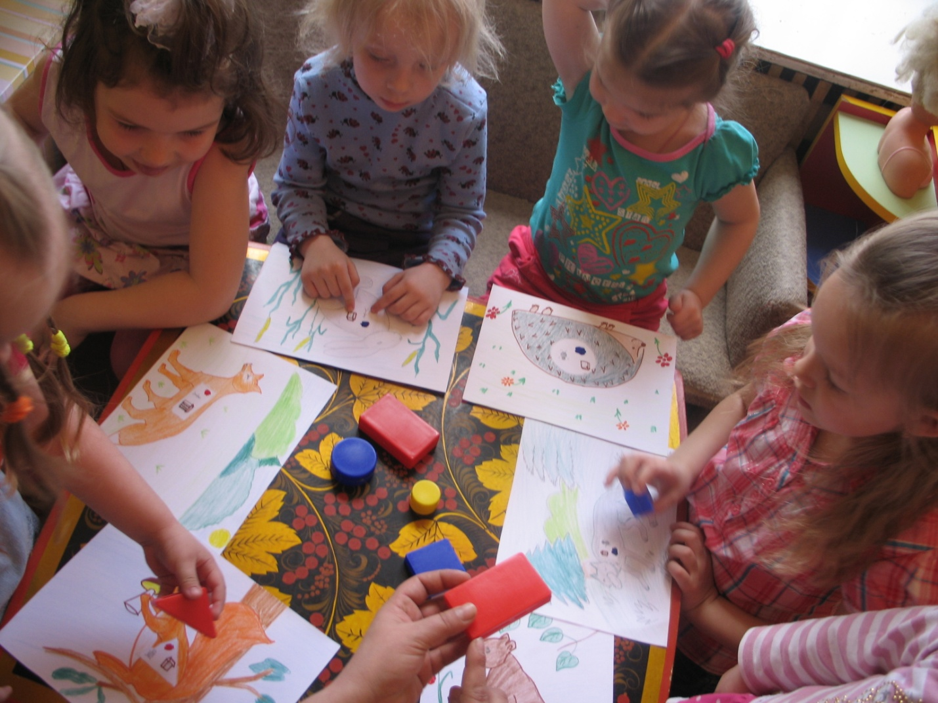

Молодцы! Мы расколдовали зверей и Баба-Яга совсем потеряла свою силу и исчезла! Теперь Сказочный лес свободен от ее чар!
А давайте подарим жителям Сказочного леса что-нибудь доброе и теплое?! Например, у меня есть вот такой круг. Во что мы можем его превратить? (В солнышко). А что нам поможет превратить круг в солнышко? (Прищепки)
14. Рефлексия «Что больше всего понравилось в путешествии?»

